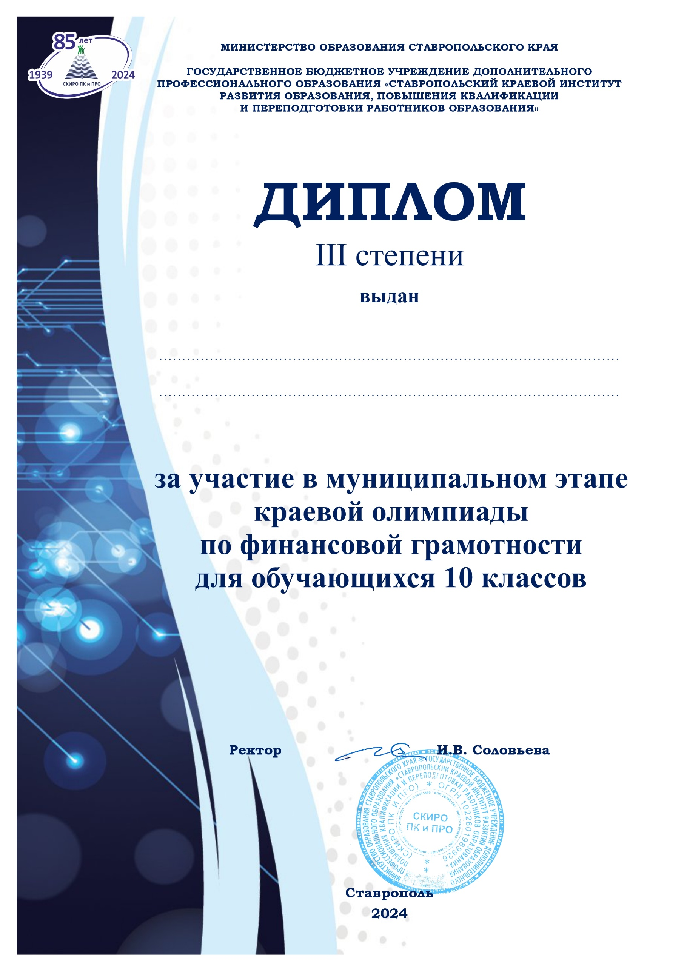**ЖУКОВОЙ**

**Марии Александровне**